SEMANA DEL19AL 23 DEABRIL DEL 2021
PLAN DE TRABAJO
ESCUELA PRIMARIA:__________________
QUINTO GRADO *
MAESTRA/O:___________________________
 | ASIGNATURA | APRENDIZAJE ESPERADO | PROGRAMA DE TV | ACTIVIDADES | SEGUIMIENTO Y RETROALIMENTACIÓN
LUNES | Educación socioemocional | Se involucra en las reacciones producidas por las emociones relacionadas con la sorpresa, y las regula de acuerdo con el estímulo que las provocan, así como al logro de metas  personales y colectivas | Sorpresas inolvidables | Imagina que faltan pocos días para tu cumpleaños, como eres un alumno bien portado, cumpliste con tus tareas y responsabilidades, ayudas en las labores del hogar, tendrás una fiesta sorpresa y tus familiares prometieron darte el regalo que deseas.  Anota en tu cuaderno como reaccionarias al recibir un regalo que te gusta mucho. | Envía evidencias de tus trabajos al whatsApp de tu maestro (a)  NOTA: no olvides ponerle la fecha a cada trabajo y tú nombre en la parte de arriba.
 | Ciencias naturales | Distingue que al mezclar materiales cambian sus  propiedades, como olor, sabor, color y textura, mientras que la masa permanece constante. | Mezclas: ¿cuáles  propiedades cambian y  cuáles no? | Se llama mezcla a los materiales compuestos por dos o varias sustancias, como cuando disuelves el café en agua o haces lodo con tierra y agua.  Busca algunos materiales que utilices en casa que consideres que son mezclas. Escríbelos en tu cuaderno y anota cuales son los ingredientes que contiene.  Por ejemplo:  *Pasta de dientes: contiene flúor, carbonato de calcio, glicerol, sorbito.
 | Geografía | Reconoce la distribución de los recursos minerales y  energéticos, así como los principales espacios industriales en los continentes. | Minerales, energía y mano  de obra para la industria | Lee los recuadros de las “Regiones industriales” que se encuentran en las páginas 122 y 123 de tu libro de texto y responde las siguientes preguntas en tu cuaderno:  ¿Por qué unos países se industrializan y otros no?  ¿Por qué consideran que hay nuevos países industrializados?  ¿Por qué México, el resto de Latinoamérica y África no están incluidos en las regiones industriales?
 | Vida saludable | Evalúa los factores que le impiden la práctica  constante de actividades físicas y las opciones que tiene para superar dificultades | Mis prioridades | Contesta las siguientes preguntas en tu cuaderno:  1.- ¿Cuáles deportes se practican en tu comunidad?  2.- ¿Cuál de estos deportes es el que más te gusta o practicas?  3.- ¿Actualmente se realizan estos deportes en tu comunidad?  4.- ¿Qué causas consideras que impiden la realización de estos deportes en tu comunidad?  5.- ¿De qué manera podemos mantenernos en forma sin salir de casa?

 | ASIGNATURA | APRENDIZAJE ESPERADO | PROGRAMA DE TV | ACTIVIDADES | SEGUIMIENTO Y RETROALIMENTACIÓN
MARTES | Matemáticas | Identifica la regularidad en sucesiones con números (incluyendo números  fraccionarios) que tengan progresión aritmética, para encontrar términos faltantes o continuar la sucesión. | Huevitos de colores | Completa la siguiente sucesión en tu cuaderno.  Posteriormente responde la lección “patrones numéricos” de la página 117 de tu libro de Matemáticas. | Envía evidencias de tus trabajos al whatsApp de tu maestro (a)  NOTA: no olvides ponerle la fecha a cada trabajo y tú nombre en la parte de arriba.
 | Ciencias naturales | Identifica mezclas de su entorno y formas de separarlas: tamizado, decantación o filtración. | Técnicas para la separación  de mezclas | Lee y analiza la página 90 de tu libro de Ciencias Naturales. Posteriormente responde la siguiente tabla en tu cuaderno.
 | Lengua materna | Identifica la relación entre los datos y los argumentos  de un texto expositivo | Elegimos un tema para escribir un artículo de  divulgación | Busca en internet, en libros o con tus familiares información sobre el tema “La pandemia por COVID-19”. Posteriormente anota en tu cuaderno la información que recabaste.
 | Historia | Explica algunas causas y consecuencias de la rebelión cristera | La guerra cristera | Analiza el tema “La Rebelión Cristera” que se encuentra en las páginas 121 y 122 de tu libro de texto y responde las siguientes preguntas en tu cuaderno:  ¿En qué consistía la limitación de la influencia de la iglesia en la constitución de 1917?  ¿Qué hicieron en respuesta las autoridades de la iglesia?  ¿Cómo se le llamo a este conflicto y en que estados se presenció?  ¿Qué establecía el acuerdo al que llegaron?  ¿Qué significa vejación?  ¿Cuál fue el punto de vista del presidente Plutarco Elías Calles sobre el problema con la iglesia?
 | ASIGNATURA | APRENDIZAJE ESPERADO | PROGRAMA DE TV | ACTIVIDADES | SEGUIMIENTO Y RETROALIMENTACIÓN
MIÉRCOLES | Geografía | Relaciona redes carreteras, férreas, marítimas y aéreas con el comercio y el turismo de los continentes. | Las redes que nos conectan | Analiza el anexo #2 sobre los medios de transporte internacional, en tu cuaderno elabora un cartel donde escribas las características principales de cada medio de transporte y lo ejemplifiques con un dibujo según corresponda. | Envía evidencias de tus trabajos al whatsApp de tu maestro (a)  NOTA: no olvides ponerle la fecha a cada trabajo y tú nombre en la parte de arriba.
 | Matemáticas | Identifica la regularidad en sucesiones con números (incluyendo números fraccionarios) que tengan progresión aritmética, para encontrar términos faltantes o continuar la sucesión. | ¿Qué número sigue? | Completa las siguientes sucesiones en tu cuaderno.  Posteriormente, responde la actividad “Uso de patrones” de la página 118 de tu libro de matemáticas.
 | Formación Cívica y ética. | Comprende la importancia de aplicar la justicia restaurativa ante una situación de injusticia en diferentes contextos. | La reparación del daño en  las injusticias | Lee y analiza la información de la página 92 de tu libro de formación Cívica y Ética.  Responde las siguientes preguntas en tu cuaderno.  1.- ¿Fue justo separar a la población de piel negra y enviarlos a lugares excluidos?  2.- ¿Cómo pueden reparar el daño causado a la población de piel negra?  3.- ¿Qué opinas de haber encarcelado a Nelson Mandela?
 | Lengua materna | Identifica la relación entre los datos y los argumentos de un texto expositivo. | Leer textos informativos  para escribir un artículo  de divulgación | Analiza los artículos de divulgación sobre el COVID- 19 que se encuentran en el anexo #1 y escribe en tu cuaderno las características más relevantes que rescataste de dicha información.
 | Cívica y Ética en dialogo | Comprende la importancia de aplicar la justicia restaurativa ante una situación de injusticia en diferentes contextos | Valores de la justicia  restaurativa: empatía y  diálogo | Copia la siguiente información en tu cuaderno.
 | ASIGNATURA | APRENDIZAJE ESPERADO | PROGRAMA DE TV | ACTIVIDADES | SEGUIMIENTO Y RETROALIMENTACIÓN
JUEVES | Matemáticas | Resuelve problemas  que impliquen sumas o restas de fracciones  comunes con denominadores diferentes. | Los mándalas y las fracciones |  | Envía evidencias de tus trabajos al whatsApp de tu maestro (a)  NOTA: no olvides ponerle la fecha a cada trabajo y tú nombre en la parte de arriba.
 | Historia | Identifica las causas de la lucha por el poder entre los caudillos pos revolucionarios y las condiciones en que se creó el Partido Nacional Revolucionario (PNR) y el  surgimiento de los partidos de oposición. | Rumbo a la democracia | Analiza el tema “La creación y consolidación del PNR y el surgimiento de nuevos partidos” que se encuentra en las páginas 123 y 124 de tu libro de texto. Subraya las ideas principales de la lectura y escríbelas en tu cuaderno.
 | Lengua Materna | Identifica las características y función de los artículos de divulgación. | Nuestro artículo de divulgación | Realiza en tu cuaderno un bosquejo sobre tu artículo de divulgación, clasificaremos la información que investigaste anteriormente para darle cuerpo a nuestro artículo, el cual debe de contener  Título: _________________________  (debe ser corto, atractivo y estar relacionado con el contenido del escrito)  Nombre de los autores: ______________________________  Resumen: _________________________________________  (se presenta de manera breve y concisa el contenido del artículo)  Introducción: ________________________________________  (se exponen los objetivos del estudio. Tiene que ser clara y original)  Materiales y métodos: ________________________________  (se describen todos los procedimientos metodológicos involucrados en la investigación y los recursos con los que se contó)  Resultados: _________________________________________  (presentación de los resultados de la investigación, pueden ser datos, estadísticas, gráficos, esquemas, mapas y fotos que refuercen la explicación de los conceptos científicos. Deben estar expresados con un lenguaje claro y congruente)  Discusión: __________________________________________  (se analizan los resultados que se presentaron, se reflexiona sobre si se alcanzaron los objetivos)  Referencias: ______________________________________  (Es la lista de las fuentes consultadas)
 | Artes | Opina sobre el  proceso y los resultados obtenidos en relación con la presentación de una pieza teatral. | La flauta transversal con  Ernesto Diez | Elabora en tu cuaderno una pequeña obra de teatro en donde involucres el virus Covid-19.
 | Educación Física | Valora sus habilidades y destrezas motrices al  participar en situaciones de juego e iniciación deportiva, lo que le permite sentirse y saberse competente. | Actualizando mis  aprendizajes | Responde la siguiente pregunta:  1.- ¿Por qué es importante realizar ejercicio físico?  2.- ¿Además del ejercicio físico, que otras acciones ayudan a tener un cuerpo y mente sana.  Escribe en tu cuaderno 3 ejercicios que puedes realizar en casa y sirven para mantenernos sanos.
 | ASIGNATURA | APRENDIZAJE ESPERADO | PROGRAMA DE TV | ACTIVIDADES | SEGUIMIENTO Y RETROALIMENTACIÓN
VIERNES | Lengua materna | Analiza la  importancia de planificar una investigación | Lenguas y culturas en movimiento | Con ayuda de tus familiares responde las siguientes preguntas en tu cuaderno:  ¿Existe algún grupo indígena o etnia en tu comunidad?  ¿Qué lenguas conoces que se hablan en tu estado?  ¿Por qué es importante respetar las costumbres y creencias de las personas?  ¿Qué crees que enriquece culturalmente un país?  ¿Qué propondrías para preservar las tradiciones de las distintas culturas que existen en nuestro país? | Envía evidencias de tus trabajos al whatsApp de tu maestro (a)  NOTA: no olvides ponerle la fecha a cada trabajo y tú nombre en la parte de arriba.
 | Matemáticas | Resuelve problemas que impliquen sumas o  restas de fracciones comunes con denominadores diferentes | Descubro los valores de  los símbolos | Resuelve en tu libro de texto el desafío matemático #63 “Una escalera de Diez” que se encuentra en la página 119.
 | Educacion socioemocional | Evalúa las diversas causas de las emociones relacionadas con el enojo, identifica la intensidad de cada una y cómo las puede aprovechar para el bienestar propio y de los demás. | Enojo con causa igual a  solución pensada | Completa las frases según tu sentir.  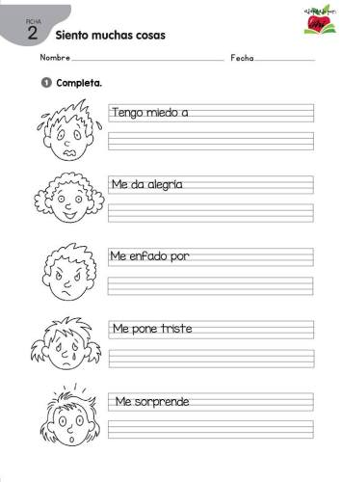
 | Vida saludable | Analiza críticamente la influencia de la publicidad en sus hábitos de consumo de alimentos procesados y bebidas azucaradas. | Mi anuncio saludable | Recuerdas los elementos que debe tener un anuncio?  Elabora en tu cuaderno un anuncio publicitario sobre alimentos saludables.
NOTA: es importante que veas las clases por la televisión diariamente para poder realizar tus actividades.

ANEXO #1

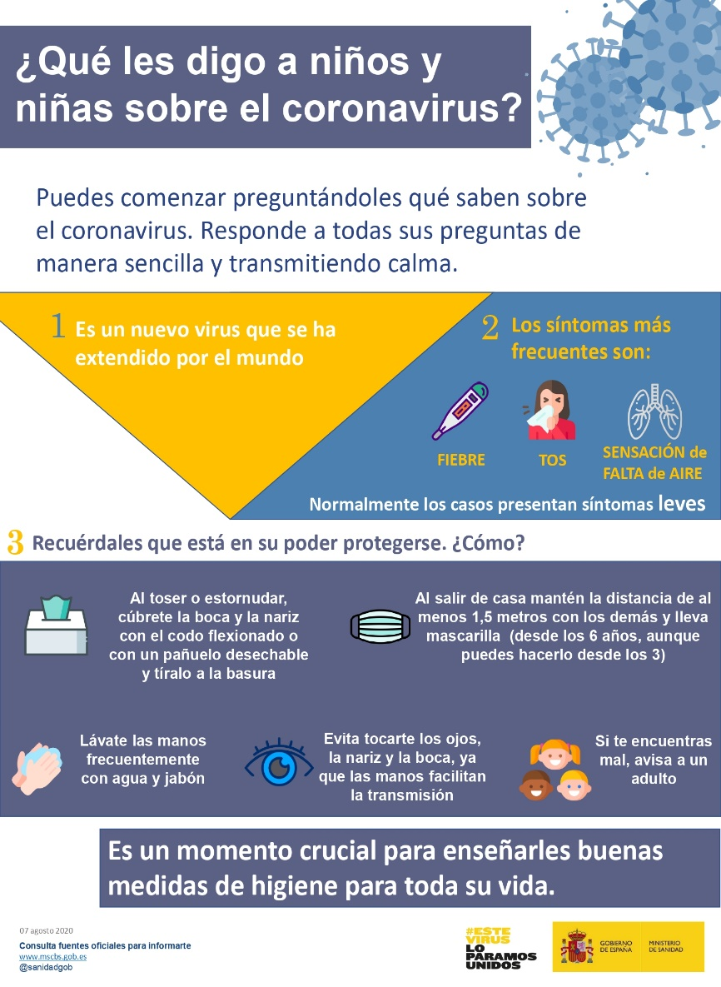
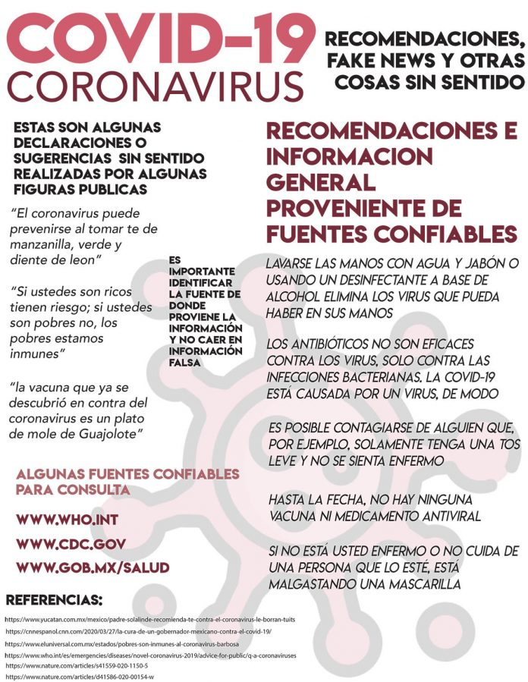

ANEXO #2
Transporte internacional marítimo
Se trata del medio de transporte más utilizado en las operaciones comerciales internacionales debido a su gran capacidad de carga y menor coste. A su vez, dentro del transporte marítimo existen dos grandes especializaciones: el transporte de carga fraccionada (también conocido como “carga general”), que lo suelen realizar los buques de línea regular, y el de carga masiva (o “a granel”), normalmente utilizado entre dos puntos con poco tráfico marítimo.

Transporte internacional terrestre
Este tipo de transporte internacional de mercancías ofrece la posibilidad de trasladar los productos de manera directa, rápida y económica, aunque no es posible cargar artículos demasiado voluminosos y su elección no es recomendable para trayectos de larga distancia.
Transporte internacional ferroviario
Este tipo de transporte internacional de mercancías es muy utilizado para envíos de larga distancia, debido a que su coste es menor que en el caso del transporte aéreo, pero tiene la desventaja de que la duración del trayecto es muy superior.

El tren se suele usar para trasladar carga muy pesada y, además, no es necesario realizar ningún trasbordo, por lo que la mercancía siempre está situada en la misma unidad. Muchas empresas deciden enviar vagones completos con el fin de optimizar sus procesos de exportación y aprovechar el espacio disponible en este medio de transporte.

Transporte internacional aéreo
Es el medio de transporte más caro teniendo en cuenta el peso, pero su principal ventaja es la rapidez, por lo que se trata de una vía ideal para el transporte internacional de mercancías a larga distancia.
En este caso, la logística es más sencilla que por vía marítima, mientras que la entrega se lleva a cabo en la terminal de carga correspondiente. Cabe destacar que, en el transporte internacional aéreo, el tipo de mercancías está limitado en tamaño y en peso debido a las dimensiones del avión.
Transporte multimodal
Se denomina así al transporte internacional de mercancías que se lleva a cabo utilizando dos o más medios. Su gestión es realizada por los Operadores de Transporte Multimodal (OTM), que suelen ser empresas o personas especializadas en este ámbito. El transporte multimodal cuenta con la ventaja de una disminución tanto en los costes como en la duración del trayecto, además de una reducción del número de robos y daños a las mercancías.

EN EL ESFUERZO ESTA EL ÉXITO!

RECONOCEMOS TU ESFUERZO DURANTE ESTA CONTINGENCIA, POR ESO QUEREMOS AGRADECER TU CONFIANZA Y PREFERNCIA.
Por favor no distribuyas masivamente este material.

MISS FER Y MISS MARY ESTAREMOS ENVIANDO EL PLAN EN FORMATO WORD CADA JUEVES.
GRACIAS POR SU COMPRA

